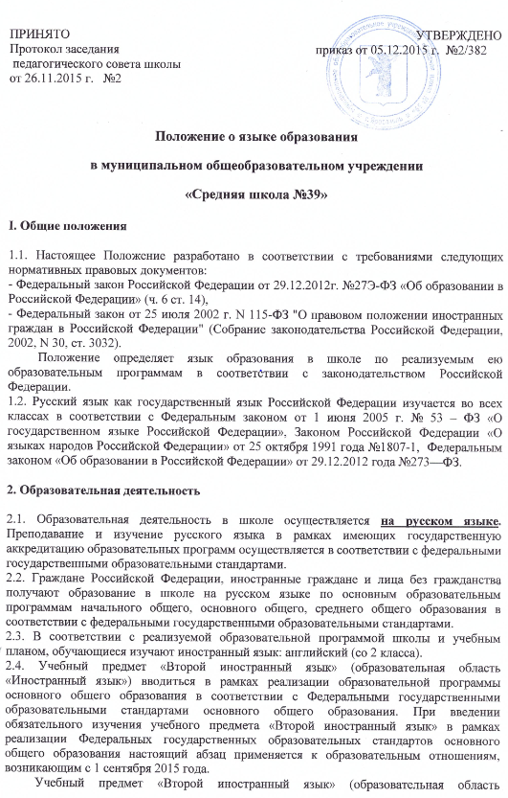

«Иностранный язык»), изучаемый на базовом или профильном уровне, вводится в рамках реализации образовательной программы среднего общего образования в соответствии с Федеральными государственными образовательными стандартами среднего общего образования. При введении обязательного изучения учебного предмета «Второй иностранный язык» в рамках реализации Федеральных государственных образовательных стандартов среднего общего образования настоящий абзац применяется к образовательным отношениям, возникающим с 1 сентября 2020 года.
2.5.Школа не предоставляет услуг по организации преподавания и изучения отдельных учебных предметов, курсов, дисциплин (модулей), иных компонентов на иностранных языках (билингвальное обучение).
2.7. Право на получение начального общего и основного общего образования на родном языке из числа языков народов Российской Федерации, а также право на изучение родного языка из числа языков народов Российской Федерации реализуется в пределах возможностей, предоставляемых системой образования, в порядке, установленном законодательством об образовании:
2.7.1. При поступлении в школу ребенка родители или лица их заменяющие в заявлении указывают желаемое для них изучение родного языка
2.7.2. Родной язык изучается за счет регионального компонента учебного плана в форме факультатива, групповых занятий, часов внеурочной деятельности
2.7.3. Группа формируется при наличие не менее 5 заявлений в классе.
2.7.4. Оценивание результатов изучения родного языка утверждается решением педагогического совета школы

